**《长方体和正方体（十一）》学习指南**

**学习目标：**

1.借助生活情境，体会容积的意义，认识容积单位，建立升和毫升的单位表象，理解单位之间的关系。

2.经历观察、比较、推理、想象的过程，积累一定的估测经验，发展估测能力和空间观念。

3.借助单位转化前后的对比，体会统一单位的必要性。

**学习任务单：**

**【课前准备】**

请准备一瓶1升水、不少于5个同样的一次性纸杯。

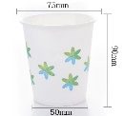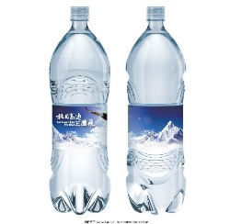

1升



**【课上活动】**

活动一：建立1升的实际表象

将这1升水依次倒入这样的纸杯中，先估一估可以倒满几杯？再进行操作验证。

活动二：解决实际问题的过程中，掌握长方体或正方体容器容积的计算方法

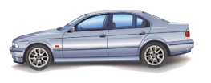例5：一种小汽车上的长方体油箱，从里面量长5dm、宽4dm、高2dm。这个油箱可以装汽油多少升？

**【课后小结】**

通过今天的学习，你有哪些收获？

**【课后作业】**

1. 数学书第40页第1题

在横线上填上合适的容积单位。

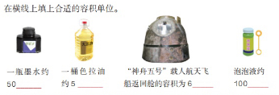

1. 数学书第40页第3题

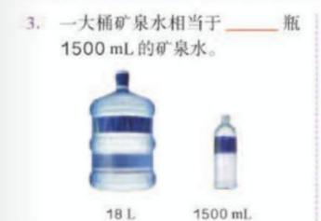

**【参考答案】**

1. 数学书第40页第1题答案

一瓶墨水约50毫升

一桶色拉油约5升

“神州五号”载人航天飞船返回舱的容积是6立方米

泡泡液约100毫升

2. 数学书第40页第3题答案

一大桶矿泉水相当于12瓶1500毫升的矿泉水。

（1）从题目中已知一大桶矿泉水是18升，一瓶矿泉水是1500毫升，求一大桶矿泉水相当于多少瓶1500毫升的矿泉水？只要看这一大桶矿泉水中有几个1500毫升就是有几瓶矿泉水，用除法计算。

（2）因为1升等于1000毫升，18升就是18000毫升。用18000÷1500=12，所有这一大桶矿泉水相当于12瓶1500毫升的矿泉水。